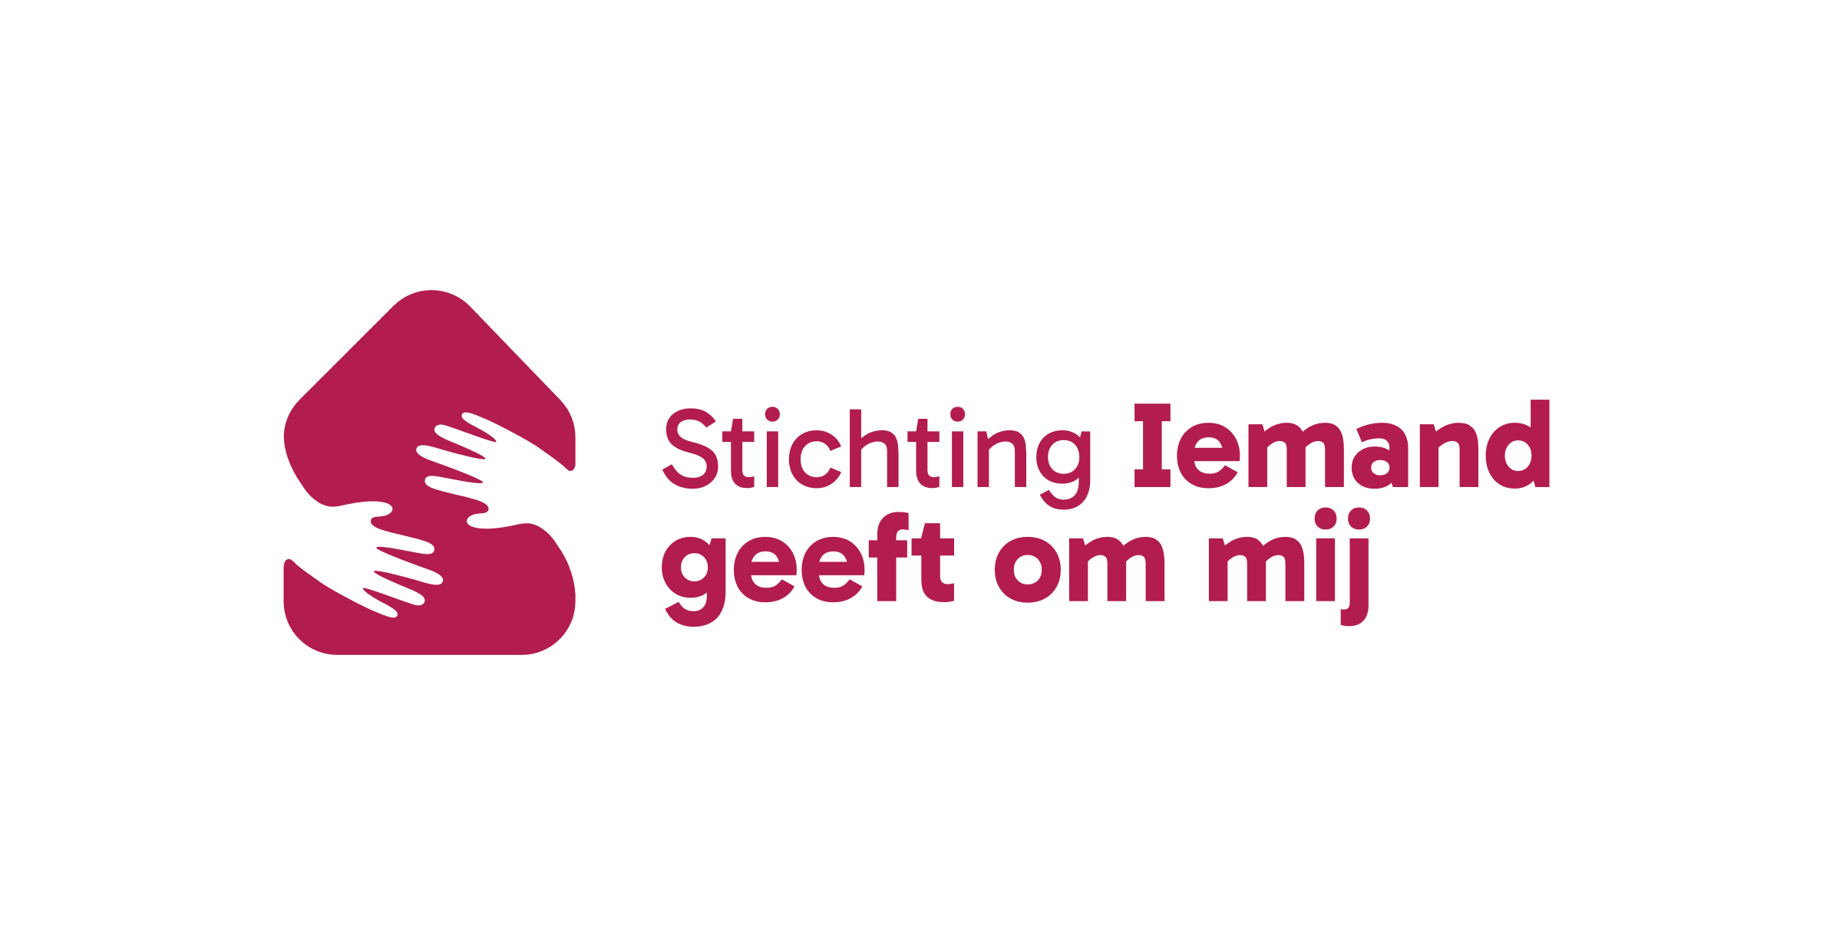
Stichting “IEMAND GEEFT OM MIJ” ondersteunt project voor kwetsbare meisjes in Sri Lanka.
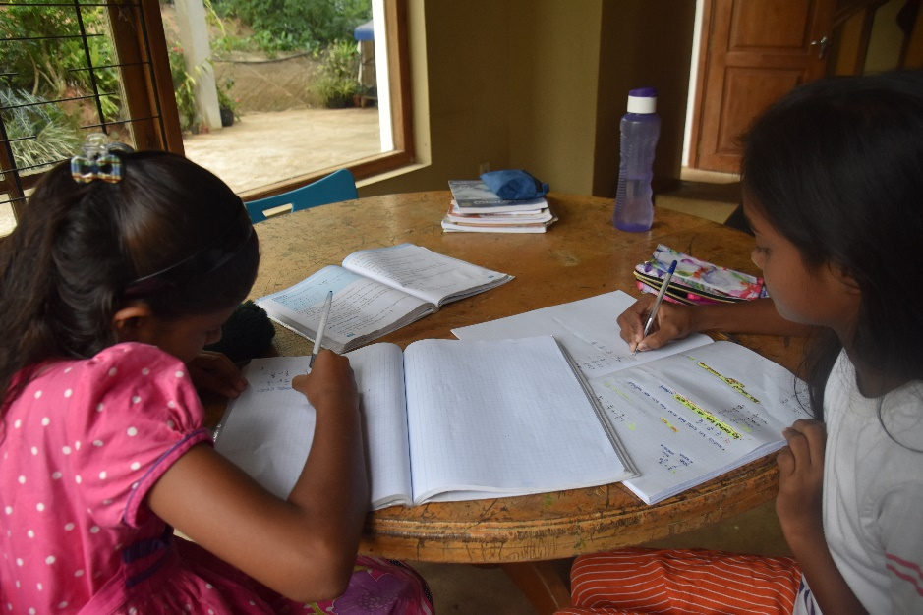
Help jij mee om deze kwetsbare meisjes in Sri Lanka weer een veilige toekomst vol hoop te geven?

DONEER dan nu jouw STATIEGELD BONNETJE!

Hartelijk dank voor jullie bijdrage!

Voor meer informatie: www.iemandgeeftommij.nl

